Ristanc

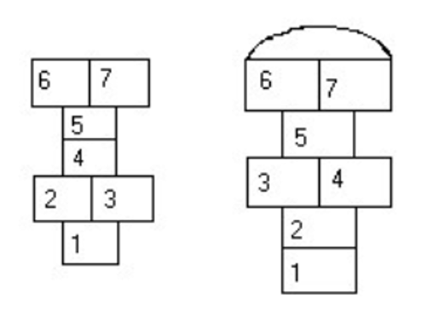
Pripomočki: kreda, ploščat kamenček
Priprava: Na tla narišemo 7 kvadratov v obliki letala (glej sliki), na vrhu dorišemo še eno polje v obliki polkroga. V polja vpišemo številke od 1 do 7.

Pravila igre: Razvrstimo se za metanje kamenčka (vrstni red lahko določimo z izštevanko). Kamenček vržemo v prvi kvadratek in skačemo po oštevilčenih kvadratih po eni v enojnih in dveh nogah v dvojnih kvadratih. V polkrogu na vrhu tančule se lahko spočijemo in se na enak način vrnemo na izhodišče, vmes pa poberemo svoj kamenček. Tako nadaljujemo po naslednjih številkah.
Igralec je fuč, če:
- kamenčka ne vrže v pravi kvadrat,
- se med skakanjem prevrne ali v enojnem kvadratu stopi na tla tudi z obema nogama,
- stopi na ristančevo črto ali preko nje iz polja ali čez ristančevo črto.
Ko smo »fuč«, se umaknemo naslednjemu v vrsti. Moj kamen obleži v polju pred tistim s »fučem«. Ko sem spet na vrsti, nadaljujem od tega polja.
Zmaga igralec, ki uspešno zaključi s sedmico.

Lahko pa težavnost igre prilagodimo starosti otrok in jo tako še malo popestrimo.
* Pobiranje kamna: lahko postavimo pravilo, da v polje, kjer je kamen ne smeš skočiti, ampak ga je treba preskočiti.
* Ko igralec preide vsa polja, se lahko obrne in vrže kamen čez ramo. Če zadene kakšno polje, postane to polje njegovo – nanj napiše svoje ime. V njem lahko počiva z obema nogama na tleh, medtem ko drugi igralci v njegovo polje ne smejo vstopiti. Igre je konec, kadar imajo vsa polja svoje lastnike oz. je nemogoče opraviti pot.
* Narišete daljši ristanc

